León XIV: "Hay que evitar a toda costa las guerras. Muchos inocentes están muriendo"
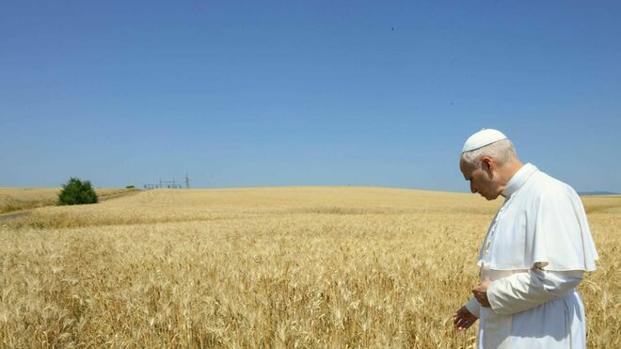
León XIV, en Santa Maria di Galería Vatican Media

"Es verdaderamente preocupante. Día y noche trato de seguir un poco lo que ocurre en muchas partes del mundo. Se habla sobre todo de Oriente Medio pero no solo es ahí"

Sobre los efectos del cambio climático: "Todos los conocemos y tenemos que cuidar de todo el mundo y de toda la Creación tal y como el papa Francisco nos enseñó con tanta claridad"
19.06.2025 | RD/Efe
León XIV ha calificado este jueves de "muy preocupante" el actual escenario internacional y ha urgido a evitar "a toda costa" las guerras porque "muchos inocentes están muriendo", ha avisado en su primera declaración a un medio de comunicación.
"Es verdaderamente preocupante. Día y noche trato de seguir un poco lo que ocurre en muchas partes del mundo. Se habla sobre todo de Oriente Medio pero no solo es ahí", declaró a los micrófonos de la televisión pública italiana RAI al llegar al centro de control de la Radio Vaticana en Santa Maria Galeria, a las afueras de Roma.
El pontífice estadounidense renovó su llamamiento por la paz y para "tratar a toda costa de evitar el uso de las armas y buscar el diálogo mediante los instrumentos diplomáticos".
"Pongámonos juntos a buscar soluciones. Hay muchos inocentes que están muriendo y es preciso promover la paz", denunció.
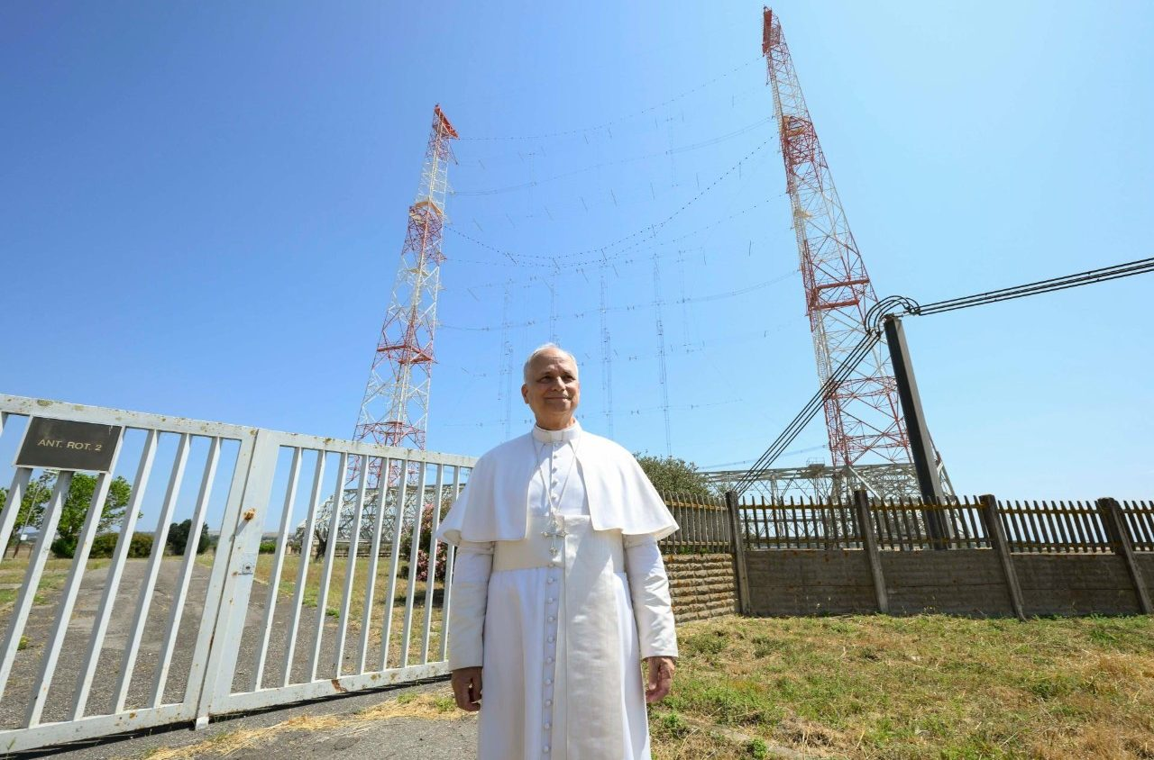
León XIV ha visitado el control de dicha emisora en esta zona de jurisdicción vaticana a las afueras de Roma que, además, en 2024 fue elegida por Francisco para construir una instalación agrovoltaica que surtirá de energía renovable la Ciudad del Vaticano del futuro.
"Ha sido una buena oportunidad para salir un poco de la ciudad. Además hoy es fiesta en el Vaticano por la solemnidad del 'Corpus Domini' que celebraremos el domingo en San Juan de Letrán. Entonces hemos aprovechado para venir porque no conocía este lugar", admitió.
Sobre el proyecto para generar energía renovable en los cultivos de Santa Maria Galeria, León XIV avanzó que "será verdaderamente una contribución ecológicamente hablando" para la Santa Sede.
"Esperemos que todo vaya bien (...) Hay que terminar los acuerdos con el Estado (italiano) pero creo que verdaderamente será una buena oportunidad", alegó sobre el proyecto, que prevé que el Vaticano sea el primer país completamente alimentado con renovables.
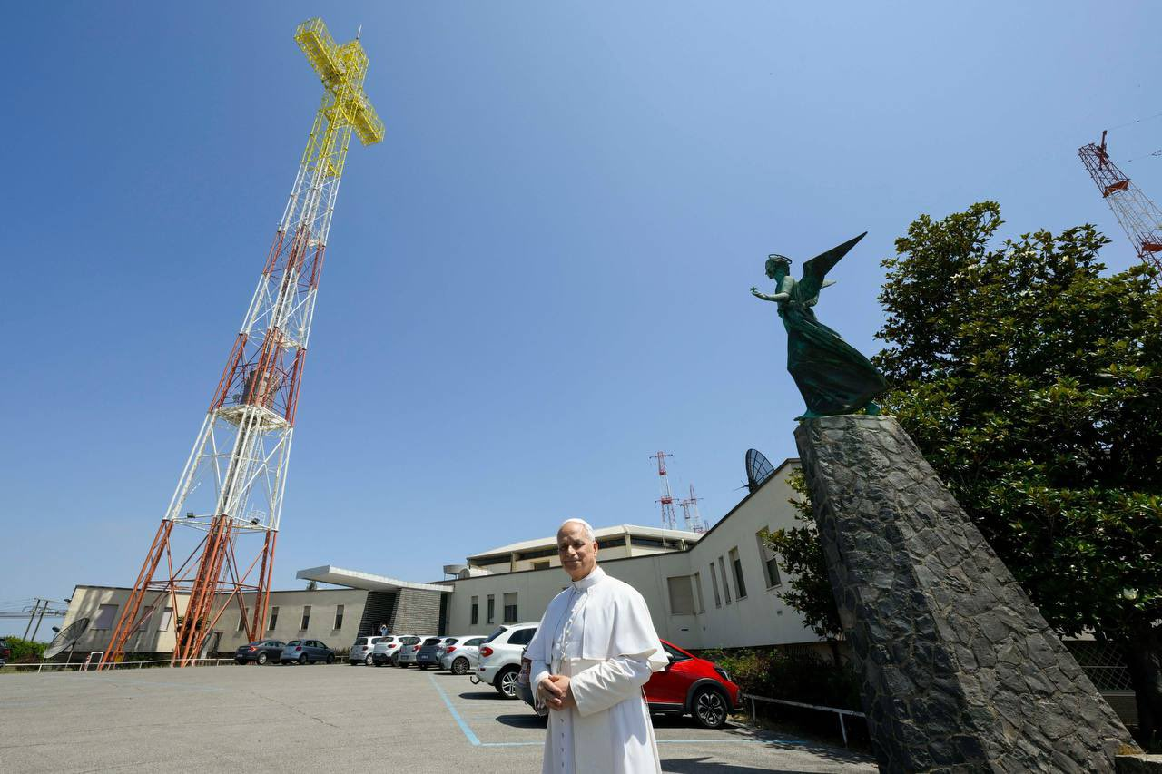
Esto, subrayó León XIV, podrá servir de "ejemplo muy importante al mundo" dados los efectos del cambio climático: "Todos los conocemos y tenemos que cuidar de todo el mundo y de toda la Creación tal y como el papa Francisco nos enseñó con tanta claridad", emplazó.
Asimismo ensalzó la emisión de Radio Vaticana en todo el mundo y recordó que cuando era misionero, en Perú y otros países de Sudamérica o África, solía escucharla cada noche.

https://www.religiondigital.org/vaticano/Leon-XIV-guerras-inocentes-muriendo_0_2790021012.html?utm_source=newsletter&utm_medium=email&utm_campaign=leon_xiv_hay_que_evitar_a_toda_costa_las_guerras_muchos_inocentes_estan_muriendo&utm_term=2025-06-20

